综合体育场馆管理系统V1.0

测试报告

目录

1. 摘要及版本修订记录 1
2.功能介绍 1
3.测试范围 3
4.测试资源 3
4.1人员介绍 3
4.2测试环境 3
5. 测试策略 4
5.1功能测试 4
5.2用户界面测试 4
5.3可靠性测试 4
5.4易用性 5
6. 测试用例 5
7.运行情况截图 8
8.测试报告 12
9.测试说明 13
10.项目相关文档 14
11.缺陷等级说明 14
12.评价 14
- 摘要及版本修订记录
摘 要 | 本测试报告为综合体育场馆管理系统V1.0程序的测试总结报告。
编写范围 | 预期参考人员包括测试人员、开发人员、项目管理者和需要阅读本报告的验收老师。
编写目的 | 目的在于总结测试阶段的工作以及分析测试结果，为验收老师的验收工作提供较为详细的参考信息。
定 义 | 暂无

版本修订记录
编号 | 日期 | 版本 | 修 订 内 容 | 修订人 | 审核人
1 | 20230914 | v1.0 | 综合体育场馆管理系统V1.0第一期功能测试报告 | 黄一宸 王冠棋 | 张硕

2.功能介绍
一级功能：
1.用户功能
2.管理员功能
3.主管功能

二级功能
（1）.用户方面
1.1 注册 ：用户输入用户ID、密码、邮箱、手机号码等信息注册，输入的信息需满足约束条件。
1.2 登录 ：用户输入注册时填入的用户ID和密码，登入管理系统
1.3 查询 ：
1.3.1：根据场地名称查询：用户输入待查询的场地名称，展示所有含有用户输入字符的场馆信息
1.3.2：根据场地所属区域查询：用户输入待查询的场地所属区域，展示所有含有用户输入字符的场馆信息
1.3.3：根据场馆运动类型查询：用户输入待查询的场地运动类型，展示所有含有用户输入字符的场馆信息
1.3.4：根据场馆名称查询：用户输入待查询的场地运动类型，展示含有用户输入字符的场馆信息
1.3.5：查看按租金排序：用户可查看所有场地按租金由少到多的排序
1.3.6：查看按预定量排序：用户可查看所有场地按预定量由多到少的排序
1.4 预定场地 ：用户预定场地：用户输入需要预约的场地ID、预约开始日期、时间和持续小时数，进行场地的预定。
1.5 修改信息 ：修改个人信息：用户对自己注册时填写的个人信息进行修改。
1.6 管理订单 ：
1.6.1：查看订单：用户可查看自己下过的预约订单。
1.6.2：取消预约：用户可取消自己先前的预约。
（2）.管理员方面
2.1 登录 ：管理员输入绑定场馆并注册时填入的管理员ID和密码，登入管理系统。
2.2 查看预定信息 ：查看用户预定情况，展示自己管理的场馆中所有场地的用户预定信息
2.3 查看统计信息 ：查看所管理的场馆场地的统计信息，包括按预定量排序、热门预约时间统计、场馆总营业额、场馆中所有场地的用户年龄层次统计、按营业额排序场地、男士/女士的最爱运动，以及场地的时均利用率
2.4 管理场地 ：
2.4.1：查询场地信息：管理员可查看自己场馆中所有场地的详细信息。
2.4.2：添加场地：管理员可在自己管理的场馆中添加新的场地。
2.5 修改信息 ：修改自己的电话、密码等信息
2.6 用户充值 ：输入用户ID和充值金额，为用户进行充值，添加余额。
2.7 设置用户违约 ：输入用户ID并确认后，可设置该用户有违约行为。
（3）.主管方面
3.1 添加场馆及其管理员 ：添加一个新的场馆，并注册一个管理员账号，指定为该场馆的管理员。

3.测试范围
1）功能性，包括适合性方面、准确性方面、互操作性方面、便捷性方面，功能性依从性；
2）可靠性，包括成熟性方面、容错性方面、可靠性依从性；
3）易用性，包括易操作性方面、吸引性方面，易用性依从性；

4.测试资源

4.1人员介绍
下表列出了在此项目的人员配备方面所作的各种职责。
组员学号 | 组员姓名 | 负责工作（详细到功能模块或者具体函数）
2022213199 | 高德润 | 用户或管理员登录/注册/个人信息修改/订单取消及校验函数
2022213235 | 张硕 | 数据存取中台，界面逻辑设计，代码整合重构
2022213017 | 靳浩然 | 管理员查询/统计功能函数，代码整合重构
2022213290 | 王冠棋 | 顾客查询/统计功能与业务流程函数
2022213233 | 黄一宸 | 顾客预定/时间冲突处理功能与业务流程函数

4.2测试环境
下表列出了测试的系统环境
软件环境（相关软件、操作系统等）
操作系统：windows11
硬件环境（网络、设备等）
网络：WLAN局域网
设备：
CPU：AMD RYZEN 6900HX
GPU：NVIDIA GeForce RTX 3060 laptop GPU
主硬盘：ZHITAI Tiplus5000 1TB
内存： 2*8GB DDR5

测试策略

5.1功能测试
测试目标 | 确保测试的功能正常，其中包括数据输入，处理和检索等功能。
测试范围： | 项目全部功能点
技术： | 利用有效的和无效的数据来执行各个用例、用例流或功能，以核实以下内容：  在使用有效数据时得到预期的结果。  在使用无效数据时显示相应的错误消息或警告消息。  各业务规则都得到了正确的应用。
开始标准： | 功能开发完毕
完成标准： | 成功地核实出各个功能点都与基准版本保持一致，或符合可接受标准
需考虑的特殊事项： | 确定或说明那些将对功能测试的实施和执行造成影响的事项或因素（内部的或外部的）

5.2用户界面测试
测试目标 | 通过测试进行浏览，可正确反映业务的功能和需求，这种浏览包括字段与字段之间的浏览，以及各种访问方法的使用  窗口的对象和特征（例如：大小、位置、状态和中心）都符合标准。
测试范围： | 项目所有界面
技术： | 为每个窗口创建或修改测试，以核实应用程序窗口和对象都可正确地进行浏览，并处于正常的对象状态。
开始标准： | 功能开发完毕
完成标准： | 成功地核实出各个界面都与基准版本保持一致，或符合可接受标准

5.3可靠性测试
测试目标 | 包括成熟性方面、容错性方面、可靠性依从性。
测试范围： | 软件可靠性测试
技术： | 利用有效的和无效的数据来执行各个用例、功能，以核实以下内容：  在使用有效数据时得到预期的结果。  在使用无效数据时显示相应的错误消息或警告消息。  各业务规则都得到了正确的应用。
开始标准： | 功能开发完毕并测试用例执行完毕
完成标准： | 符合可接受标准
需考虑的特殊事项： | 确定或说明那些将对功能测试的实施和执行造成影响的事项或因素（内部的或外部的）

5.4易用性
测试目标 | 易用性，包括易操作性方面、吸引性方面，易用性依从性。
测试范围： | 软件操作难易程度、美观度
技术： | 对程序操作室的难易程度，程序美观度
开始标准： | 软件界面设计完毕
完成标准： | 各个界面都与基准版本保持一致，或符合可接受标准

测试用例
项目名称 |  | 综合体育场馆管理系统V1.0
序号 | 主要模块 | 功能点 | 预期结果 | 测试结果
1 | 用户功能-注册 | 用户输入用户ID、密码、邮箱、手机号码等信息完成注册  例：ID：abc123，密码abc123，邮箱abc@bupt.edu.cn，手机号：13737373731 | 注册成功 | 通过
2 | 用户功能-登录 | 用户输入注册时填入的用户ID和密码，登入管理系统  例：ID：abc123，密码abc123 | 登录成功 | 通过
3 | 用户功能-查询 | 根据场地名称查询：用户输入待查询的场地名称，展示所有含有用户输入字符的场地信息  例：输入乒乓球 | 展示所有含有乒乓球的场地信息 | 通过
4 | 用户功能-查询 | 根据场地所属区域查询：用户输入待查询的场地所属区域，展示所有含有用户输入字符的场馆信息  例：输入北京市海淀区 | 展示所有含有用户输入字符的场馆信息 | 通过
5 | 用户功能-查询 | 根据场馆运动类型查询：用户输入待查询的场地运动类型，展示所有含有用户输入字符的场馆信息  例：输入羽毛球 | 展示所有含有用户输入字符的场馆信息 | 通过
6 | 用户功能-查询 | 根据场馆名称查询：用户输入待查询的场馆名称，展示所有含有用户输入字符的场馆信息  例：输入BUPT | 展示所有含有BUPT的场馆信息 | 通过
7 | 用户功能-查询 | 查看按租金排序：用户可查看所有场地按租金由少到多的排序 | 所有场地按租金由少到多排序后展示 | 通过
8 | 用户功能-查询 | 查看按预定量排序：用户可查看所有场地按预定量由多到少的排序 | 所有场地按预定量由多到少排序后展示 | 通过
9 | 用户功能-预定场地 | 用户输入需要预约的场地ID、预约开始日期、时间和持续小时数，进行场地的预定。  例：ID：abc123，12.12，14：00，2 | 预定成功 | 通过
10 | 用户功能-修改信息 | 用户对自己注册时填写的个人信息进行修改。 | 修改成功 | 通过
11 | 用户功能-管理订单 | 用户可查看自己下过的预约订单。 | 用户可查看自己下过的预约订单。 | 通过
12 | 用户功能-管理订单 | 用户可取消自己先前的预约。 | 取消预约成功 | 通过
13 | 管理员-登录 | 管理员输入绑定场馆并注册时填入的管理员ID和密码，登入管理系统。  例：ID：abc1234，密码:abc1234 | 管理员输入绑定场馆并注册时填入的管理员ID和密码，登入管理系统。 | 通过
14 | 管理员-查看预定信息 | 查看用户预定情况，展示自己管理的场馆中所有场地的用户预定信息 | 查看用户预定情况，展示自己管理的场馆中所有场地的用户预定信息 | 通过
15 | 管理员-查看统计信息 | 查看所管理的场馆场地的统计信息，包括按预定量排序、热门预约时间统计、场馆总营业额、场馆中所有场地的用户年龄层次统计、按营业额排序场地、男士/女士的最爱运动，以及场地的时均利用率 | 查看所管理的场馆场地的统计信息，包括按预定量排序、热门预约时间统计、场馆总营业额、场馆中所有场地的用户年龄层次统计、按营业额排序场地、男士/女士的最爱运动，以及场地的时均利用率 | 通过
16 | 管理员-管理场地 | 查询场地信息， 管理员可查看自己场馆中所有场地的详细信息。 | 查询成功，查看自己场馆中所有场地的详细信息。 | 通过
16 | 管理员-管理场地 | 添加场地， 管理员可在自己管理的场馆中添加新的场地。 | 添加成功 | 通过
17 | 管理员-修改信息 | 管理员可修改自己的电话、密码等信息  例：校验密码：abc123，修改手机号为13121345231，修改密码abc223，修改邮箱abc@qq.com | 手机号、密码、邮箱修改成功 | 通过
18 | 管理员-用户充值 | 输入用户ID和充值金额，为用户进行充值，添加余额。  例：输入abc123，800 | abc123用户余额增加800元 | 通过
19 | 管理员-设置用户违约 | 输入用户ID并确认后，可设置该用户有违约行为。  例：输入abc123并确认 | abc123用户被设置一次违约 | 通过
20 | 主管-添加场馆及管理员 | 添加一个新的场馆，并注册一个管理员账号，指定为该场馆的管理员。 | 添加成功，管理员成功注册，可以登录并管理场馆。 | 通过
- 运行情况截图

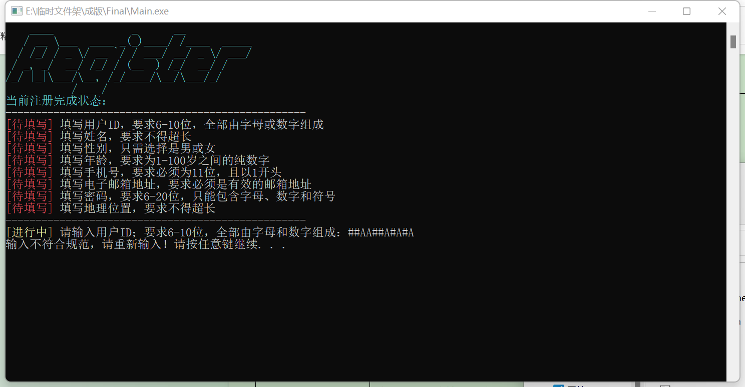

用户注册时ID输入不合法

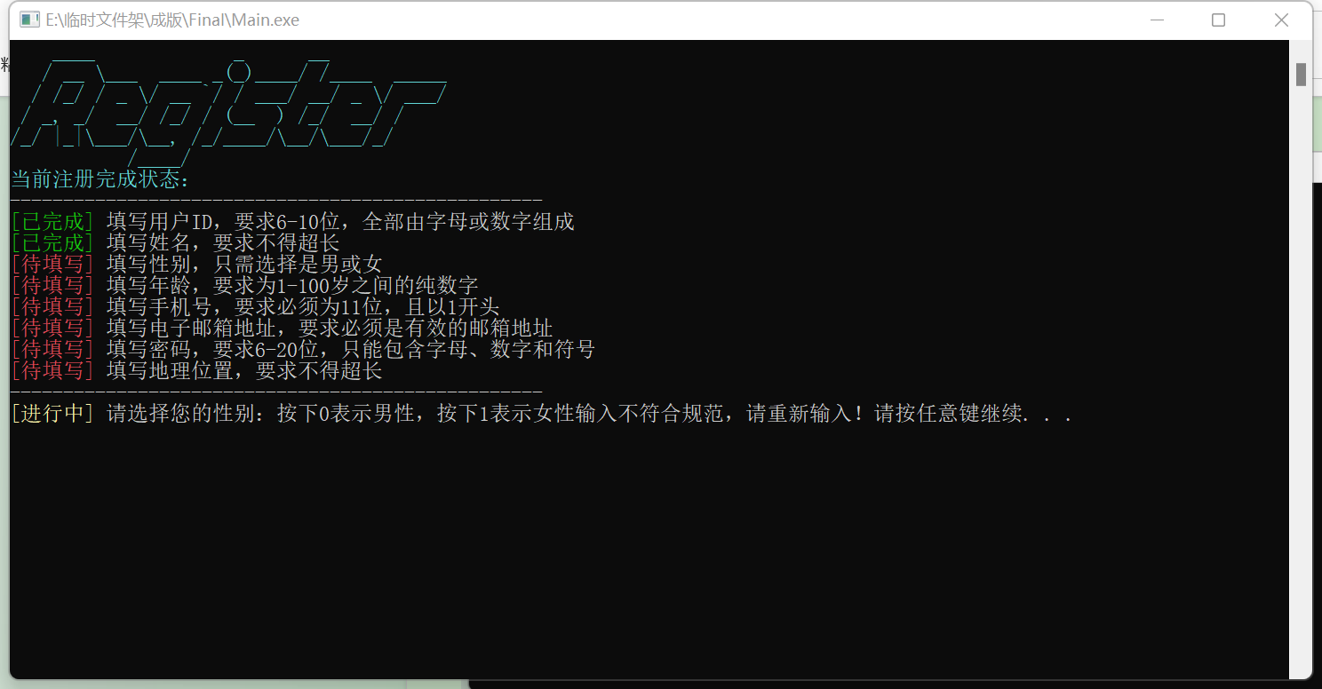

用户性别选择时为键入0或1

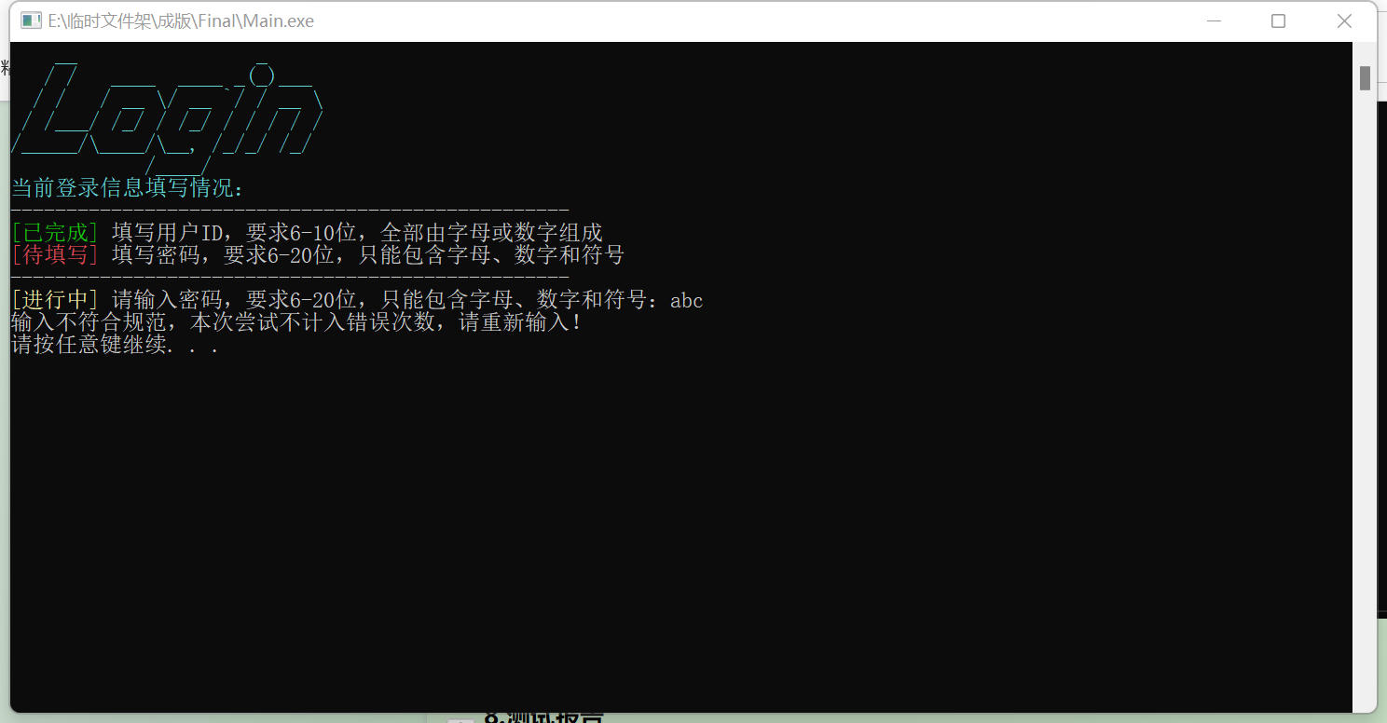

用户注册时密码输入不合法

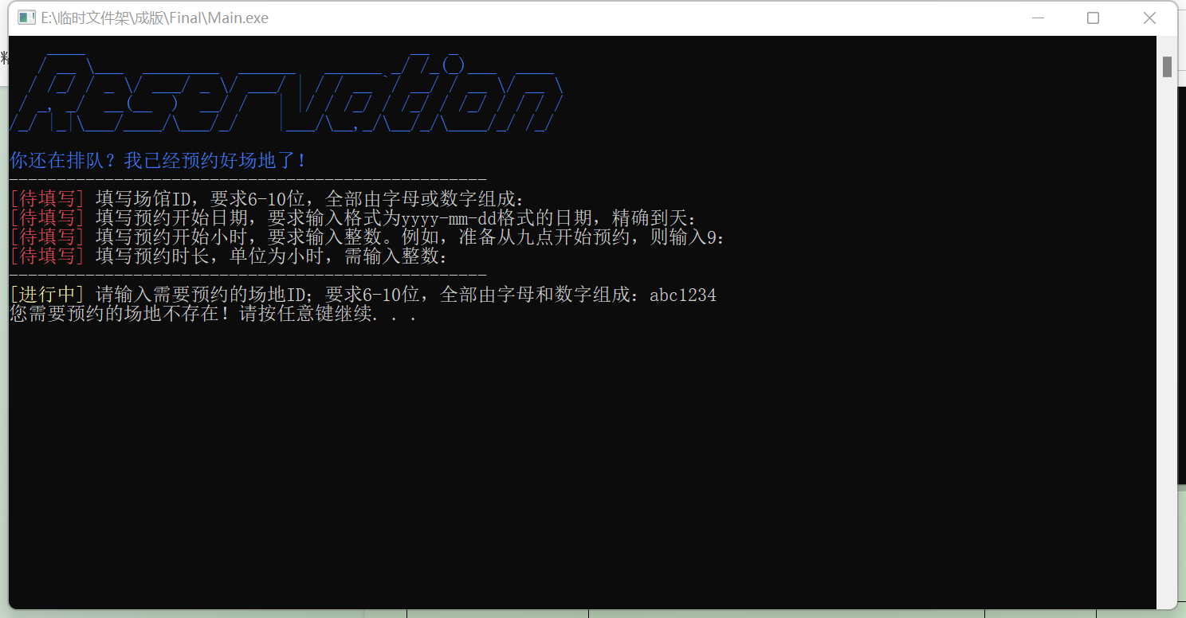

用户所预约场地不存在

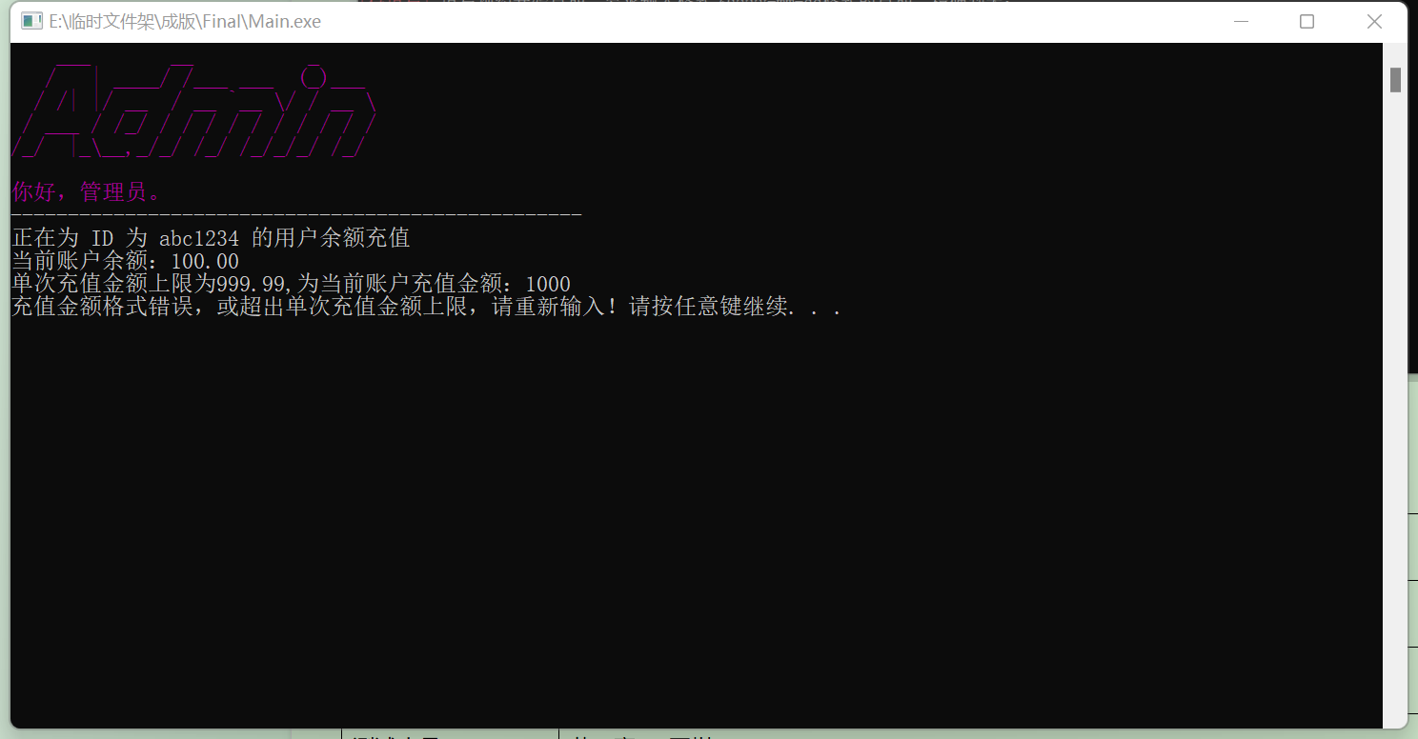

管理员为用户充值超出上限且输入格式有误

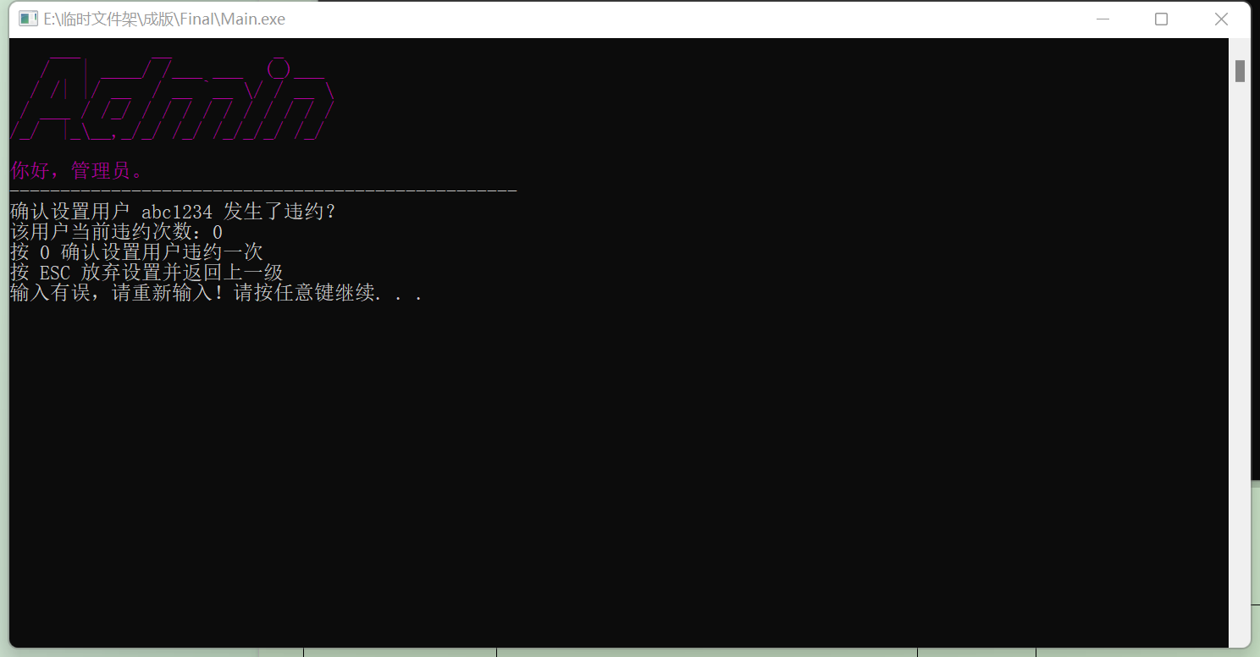

管理员设置用户违约未键入0

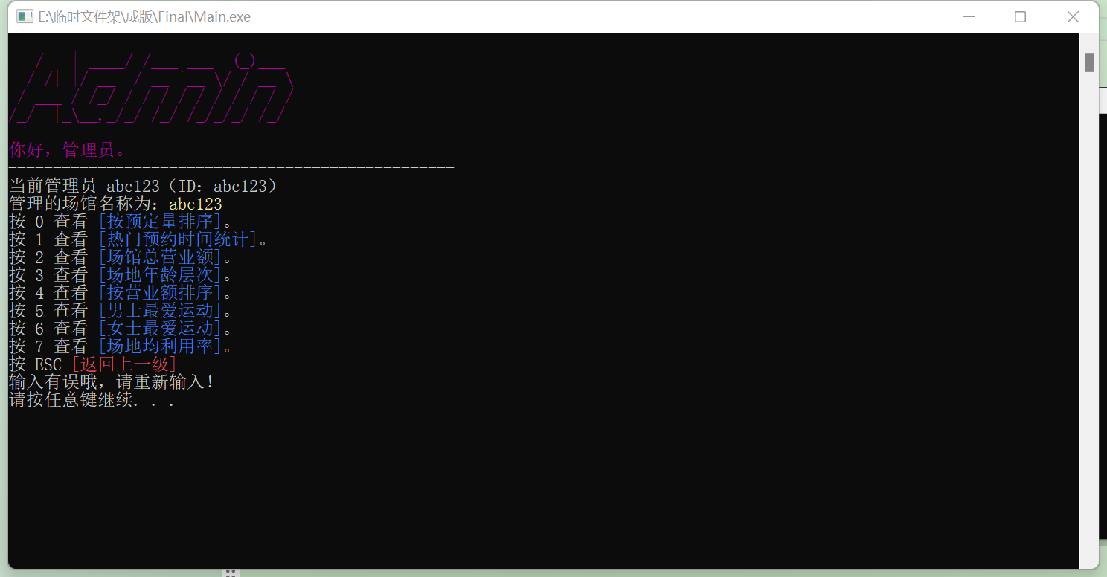

管理员未输入指定信息

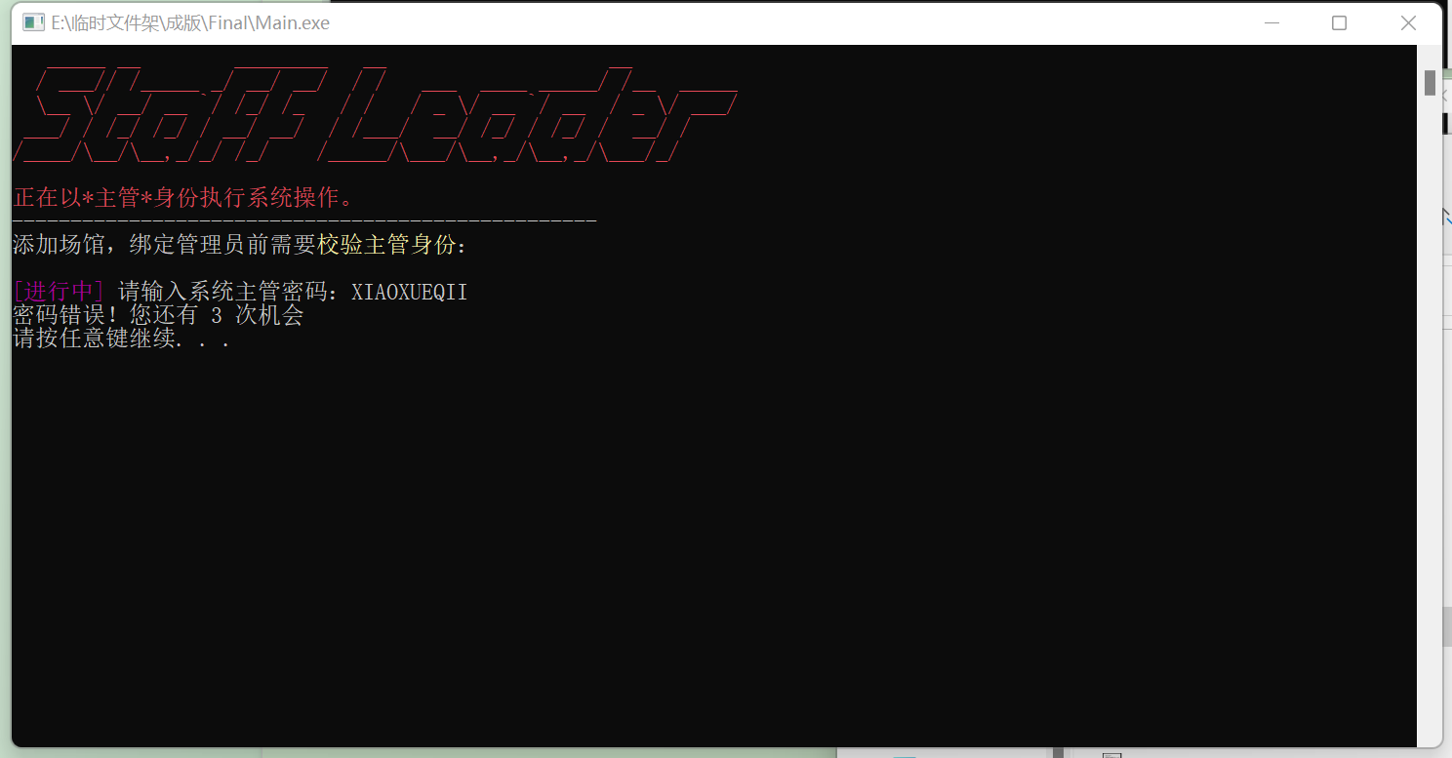

主管登录时登录密码有误

8.测试报告
产品名称 | 综合体育场馆管理系统 |  | 版 本 号 | V1.0
开发小组名称 | 电信工程及管理专业小学期第35组
测试类型 | 软件产品鉴定测试
测试人员 | 黄一宸 王冠棋
测试环境 | 硬件环境 | 网络：WLAN局域网  设备：PC电脑一台：运行内存：2*8g、存储空间：1.5T、  CPU：AMD RYZEN 6900HX、  GPU：NVIDIA RTX3060 Laptop GPU
测试环境 | 软件环境 | 操作系统：Windows11

9.测试说明
测试项目 | 测试说明 |  | 结果
功能性（互操作性、安全保密性、功能性依从性）
互操作性 | 系统与外部设备接口、其他系统接口之间的协调能够协调、正确工作 |  | 通过
互操作性 | 系统从接口正确接受和发送数据 |  | 通过
功能性依从性 | 遵循系统各功能的标准、约定、风格指南或法规 |  | 通过
易用性
易操作性 | 具有严重后果的功能，执行可逆或者给出明显警告，执行前要求确认 | 通过
易操作性 | 提供辅助输入手段（如选择输入、默认值等），数据检索方便、灵活 | 通过
易操作性 | 系统易操作、界面简洁直观 | 通过
易吸引性 | 颜色使用适当，界面美观 | 通过
易用性依从性 | 遵循易用性的标准、约定、风格指南或法规 | 通过

测试项目 | 测试说明 | 结果
成熟性 | 随机选择输入，能够处理系统失效的数据 | 通过
容错性 | 能屏蔽用户的误操作 | 通过
容错性 | 对错误有正确提示 | 通过
容错性 | 输入错误数据时，系统不崩溃、不异常退出也不丢失数据 | 通过
容错性 | 有错误操作时，系统不崩溃、不异常退出也不丢失数据 | 通过
可靠性的依从性 | 遵循可靠性的标准、约定、风格指南或法规 | 通过

10.项目相关文档
《综合体育场馆管理系统V1.0设计报告》
《第35组验收表》

11.缺陷等级说明
缺陷（Bug）分为四个等级：
A级（导致系统崩溃；主业务流程出现断点；导致卡死；导致程序模块丢失；内存泄漏）
B级（用户需求未实现）
C级（被测功能不能正确实现）
D级（功能实现不完美或细小的错误）

12.评价
测试结果表明该软件已完成《第35组验收表》中指定的功能；人机界面与需求规格说明中的要求一致。
通过系统测试及内部评审，本系统在功能及性能上都已达到用户需求；软件界面美观，操作简单，用户易学。系统在建议的计算机配置上运行速度良好，使用时产生错误的比率低。

该项软件的开发已达到预定标准，能够交付用户使用。

